МИНИСТЕРСТВО ЦИФРОВОГО РАЗВИТИЯ, СВЯЗИ И МАССОВЫХ КОММУНИКАЦИЙ РОССИЙСКОЙ ФЕДЕРАЦИИ
Федеральное государственное бюджетное образовательное учреждение высшего образования
«Поволжский государственный университет телекоммуникаций и информатики»

Лабораторная работа №2

Студента группы ПрИ-32 Пекаревой Алла

2025

1 Задание
- Сделайте следующий отчет: 1)название компании, выпускающей кинофильмы; 2)название фильма; факты о фильме - для какой-либо выбранной вами кинокомпании (выберите более менее активную) за период в 10 последних лет. Диапазон дат укажите не конкретными датами, а относительно сегодняшнего дня, поищите соответствующие функции работы с временем.
1)
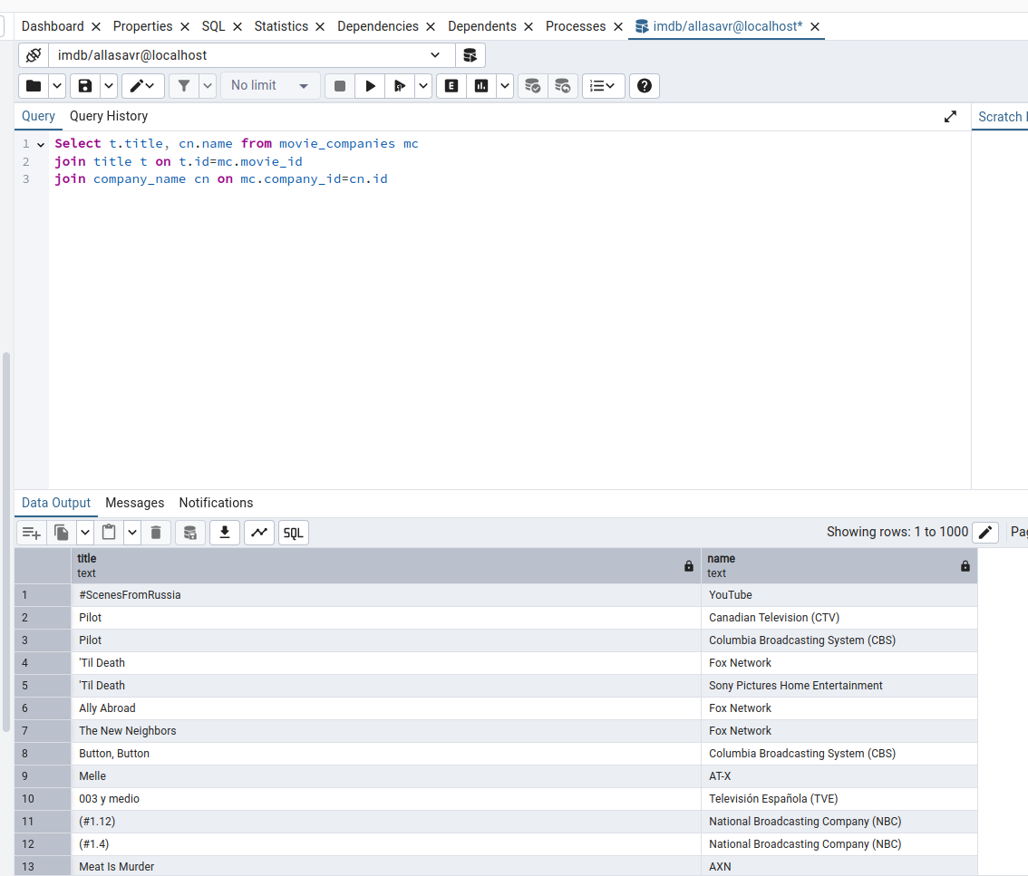

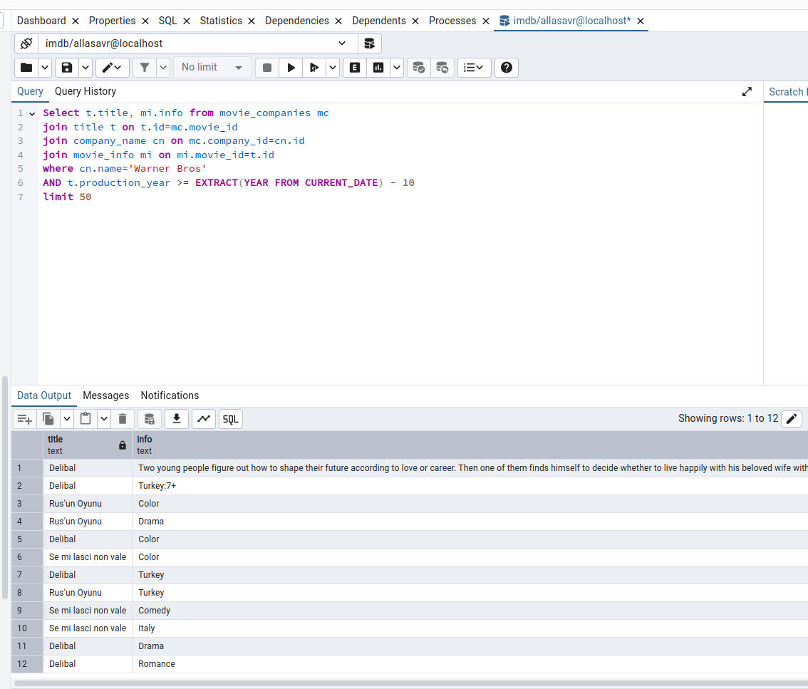
2)
Или
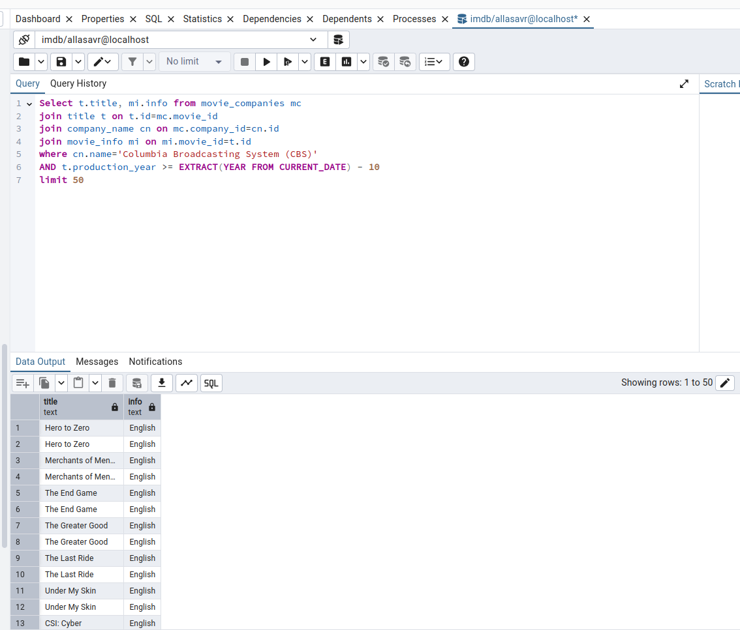

ДЛЯ НАХОЖДЕНИЯ ВСЕХ КОМПАНИЙ И ВСЕХ ИХ ФИЛЬМОВ
(SELECT COUNT(mc.movie_id) AS movie_count, c.name
FROM movie_companies mc
JOIN company_name c ON mc.company_id = c.id
GROUP BY 2
ORDER BY movie_count DESC;)

- Соберите статистику по количеству фильмов выпускаемых разными странами (ищите страну в movie_info)

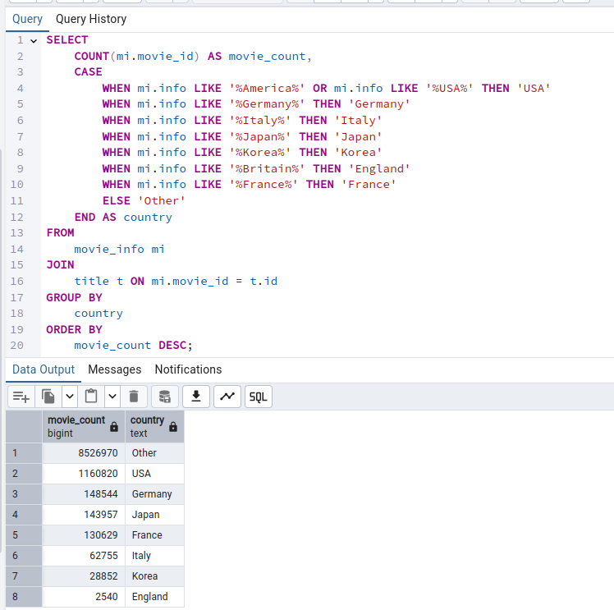

2 Задание
- Найдите фильмы, в которых нет персонажей.
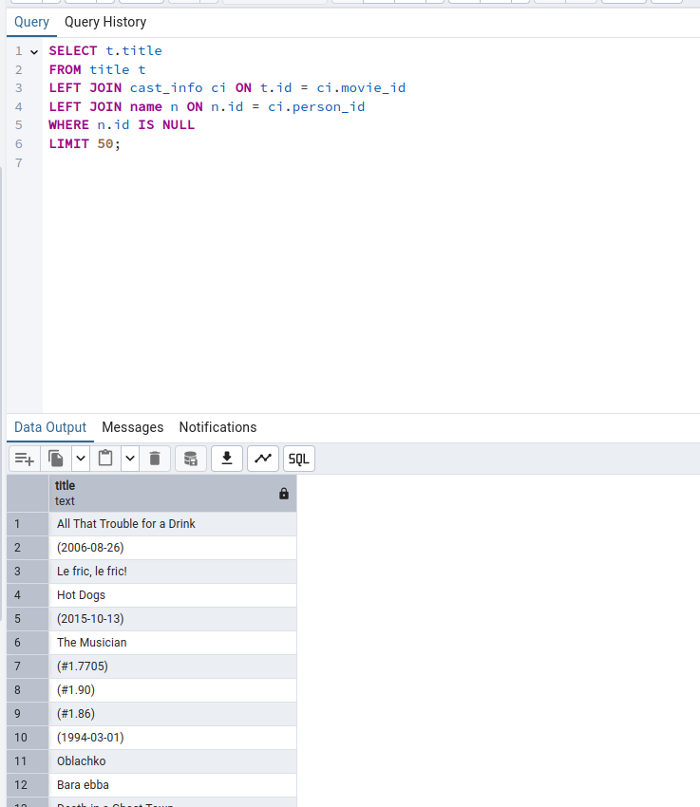

- Найдите актеров, которые никогда не снимались в фильмах. (двумя способами: с помощью JOIN и с помощью WHERE NOT EXIST)
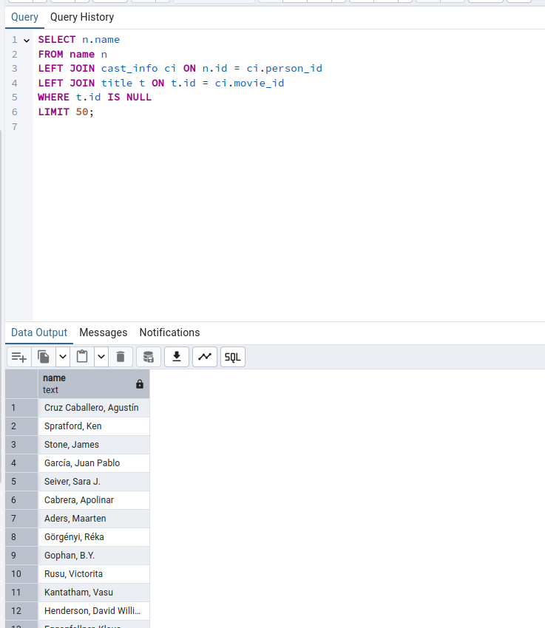

С NOT EXISTC()
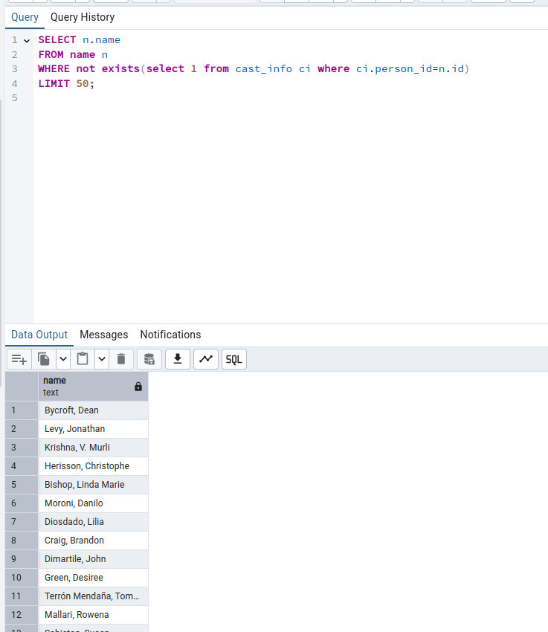

3 Задание
Создайте представление, которое будет показывать проблемы с объектами в базе. Это будет несколько выборок с полями: имя сущности (фильм, актер, компания, персонаж), идентификатор объекта в его таблице, текстовое название объекта, комментарий с описанием проблемы. Эти выборки должны быть объединены с помощью UNION. Выборки следующего содержания:
- Фильмы без актеров (именно фильмы, см. kind_type)
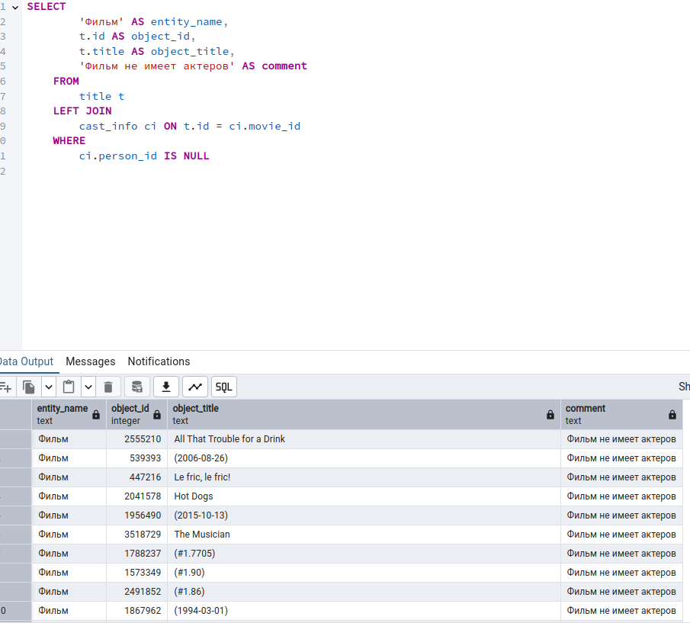
- Актеры, которые нигде не снимались
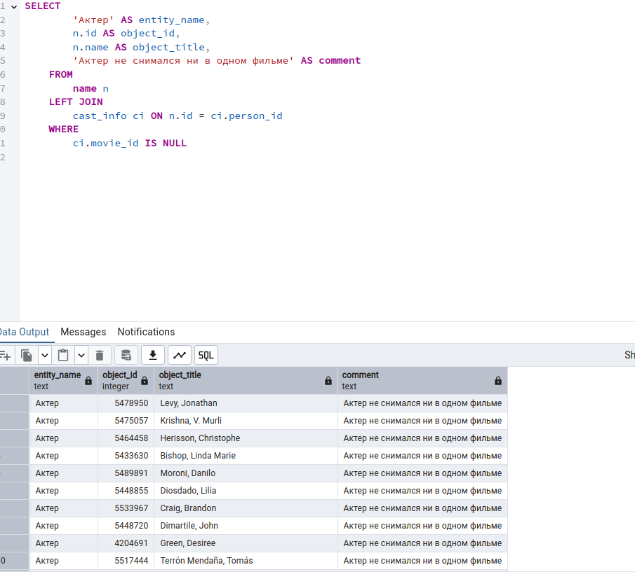
- Компании, которые не выпустили ни одного фильма.
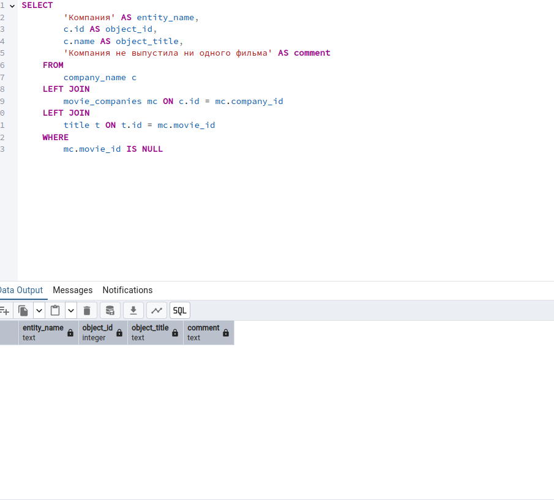
- Персонажи, не участвовавшие ни в одном фильме.
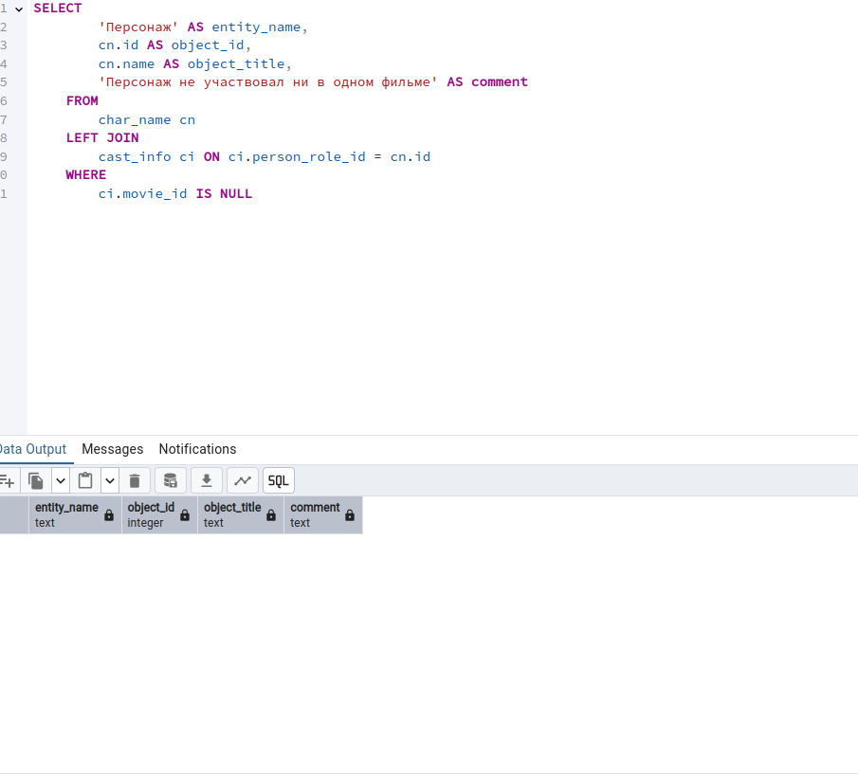

Весь запрос неподсредственно:
CREATE VIEW issues_view AS
(
SELECT
'Фильм' AS entity_name,
t.id AS object_id,
t.title AS object_title,
'Фильм не имеет актеров' AS comment
FROM
title t
LEFT JOIN
cast_info ci ON t.id = ci.movie_id
WHERE
ci.person_id IS NULL
)
UNION
(
SELECT
'Актер' AS entity_name,
n.id AS object_id,
n.name AS object_title,
'Актер не снимался ни в одном фильме' AS comment
FROM
name n
LEFT JOIN
cast_info ci ON n.id = ci.person_id
WHERE
ci.movie_id IS NULL
)
UNION
(
SELECT
'Компания' AS entity_name,
c.id AS object_id,
c.name AS object_title,
'Компания не выпустила ни одного фильма' AS comment
FROM
company_name c
LEFT JOIN
movie_companies mc ON c.id = mc.company_id
LEFT JOIN
title t ON t.id = mc.movie_id
WHERE
mc.movie_id IS NULL
)
UNION
(
SELECT
'Персонаж' AS entity_name,
ci.id AS object_id,
ci.name AS object_title,
'Персонаж не участвовал ни в одном фильме' AS comment
FROM
cast_info ci
LEFT JOIN
char_name cn ON ci.person_role_id = cn.id
WHERE
ci.movie_id IS NULL
);

4 Задание
Номер первой выборки рассчитывается по формуле, N%5+1, где N - номер в списке группы второй номер задание соответствует результату сложения полученного ранее номера по формуле с цифрой 1. Первая выборка под номером 4, а вторая под номером 5.
4)Выберите топ 10 актеров, которые снялись в наибольшем количестве фильмов, поля: {имя актера, дата рождения, количество фильмов, в которых он снялся, кинокомпания, с которой актер работал над наибольшим количеством фильмов.}
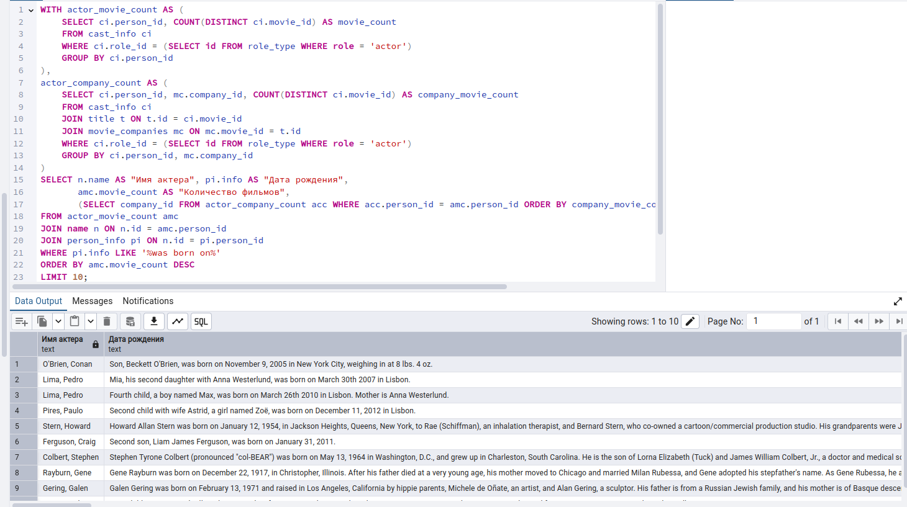
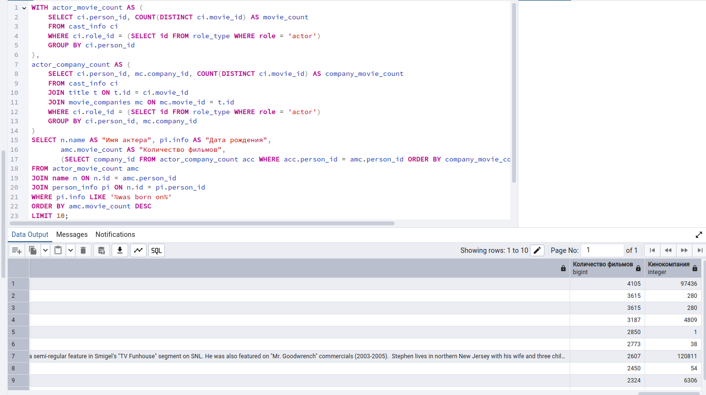

5)Выберите топ 10 кинорежиссеров, которые сняли фильмы с наибольшим количеством задействованных людей, поля: название фильма, среднее количество людей, которые принимают участие в фильме режиссера, дата рождения режиссера, количество фактов о режиссере.
